Тема
«Стратегия форсированного социально-экономического развития: индустриализация и коллективизация»
(01.04.2020г.)

Цель урока: содействовать формированию представлений об индустриализации и коллективизации СССР.
Ход урока
- Организационный момент
- Изучение новой темы.
План изучения нового материала.
1. Особенности индустриализации в СССР:
а) причины и цели индустриализации;
б) пути и методы индустриализации;
в) источники индустриализации.
2. Первые пятилетки: проблемы и достижения.
3. Положение рабочих. Стахановское движение.
4. Итоги первых пятилеток. Цена индустриализации.
5. Коллективизация: причины, цели, темпы (+ приложение)

Что такое индустриализация?

Записать в тетрадь
Индустриализация –
- процесс ускоренного развития промышленности, в первую очередь - тяжелой, преобразование хозяйства страны в индустриальное.
- процесс создания крупного машинного производства во всех отраслях народного хозяйства.
- Источники индустриализации.
Источники | Средства
Национальные ценности | Продажа произведений искусства
Население, нэпманы | Налоги и государственные займы
Государственная монополия на внешнюю торговлю | Валюта, закупка за границей оборудования и сырья
Главное управление лагерей (ГУЛаг) | Бесплатный труд
Устаревшее оборудование | Реконструкция (восстановление) и дальнейшее использование
Сельское хозяйство | Получение людских и материальных ресурсов с колхозов
Иностранные инвестиции | Привлечение иностранного капитала
Иностранные банки | Кредиты
Свобода рыночной торговли и предпринимательства | Налоги

Проблема индустриализации страны стояла перед Россией еще в конце 19-начале 20 века. Т.к. Россия относилась ко 2 эшелону стран капиталистического развития, главная задача - догнать страны 1 эшелона, т.е перейти к индустриальному обществу в более короткие сроки. Модернизация экономики требовала напряжения всех сил общества. Она проходила по инициативе государства и под его контролем и охватывала в основном те отрасли экономики, от которых зависело военное и политическое могущество страны, т.е. отрасли тяжелой промышленности.
И хотя уже в начале века достаточно быстрыми темпами развивалась промышленность, темпы роста самые высокие в мире- до 8% в год, но Россия отставала от мировых держав по качественным показателям экономики, по производительности труда, по технической оснащенности предприятий.
Элементы индустриального производства были ослаблены сначала Первой мировой, а затем гражданской войнами. Уже к 1925 году страна была поднята из руин, был восстановлен довоенный уровень производства благодаря успехам нэпа. Но мы не должны забывать, что это был уровень 1913 г. За это время страны Запада шагнули далеко вперед, и в очередной раз власть столкнулась с необходимостью индустриализации.
В результате борьбы за власть победу одержал Сталин, который начал реализовывать идею построения социализма в одной отдельно взятой стране
индустриализация коллективизация «культурная революция»
( 1925 г.) (1929 г.) (1930-е гг.)
Записать в тетрадь
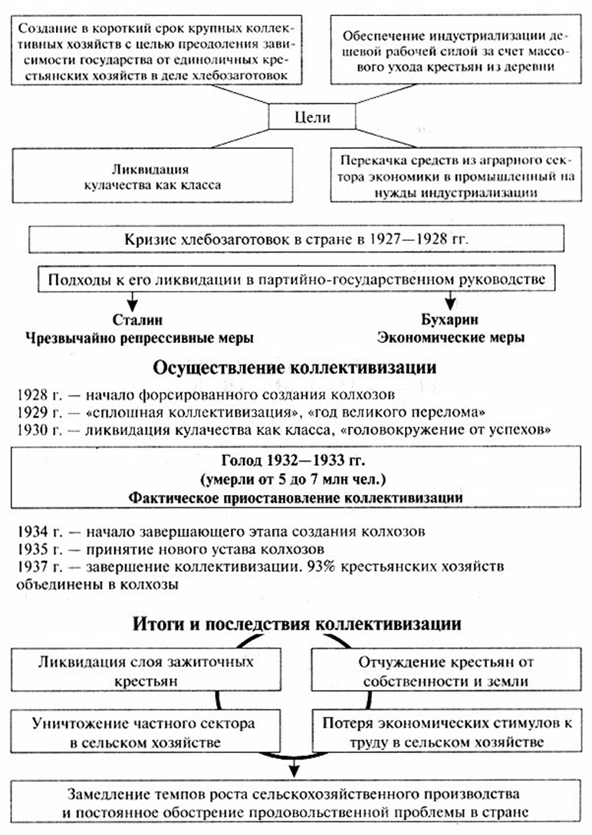

- 1925г. – XIV съезд ВКП(б) – курс на индустриализацию.
Задача: «Превратить СССР из страны ввозящей машины и оборудования, в страну производящую их», - И.В.Сталин
1927г. – разразился хлебозаготовительный кризис, вызвавший разногласия в руководстве партии и государства (Сталин/ Бухарин).
Индустриализация и коллективизация:
- ускоренные темпы
- развитие тяжелой промышленности
- коллективизация крестьянских хозяйств
- ликвидация кулачества как класса
- централизованное планирование
Поиск экономических рычагов:
- постепенные темпы
- развитие лёгкой промышленности.
- развитие кооперативного движения в деревне
- усиление налогообложения кулаков
- рыночные элементы.

И.Сталин предлагает начать форсированную индустриализацию.
- Форсированная индустриализация – индустриализация, которая осуществл. ускоренными темпами.
Немалую роль в проведении форсированной индустриализации сыграл и народный энтузиазм.
- 1935 г. – начало стахановского движения. Стахановцы: А. Стаханов, Н.Изотов, М. Мазай, П.Кривонос, А.Бусыгин, П.Ангелина, Е.В. и М.И. Виноградовы.

Записать в тетрадь

Для проведения индустриализации в СССР требовались немалые средства. И, в условиях практически полного отсутствия иностранных инвестиций, их дала коллективизация.
- Решение о проведении коллективизации в СССР принято на 15 съезда партии в 1927 г.
Начало коллективизации крестьянских хозяйств приходится на 1929 г.
По мнению Сталина, процесс шел не достаточно быстро. Зимой 1930 г. ВЦИКом было принято решение о проведении сплошной коллективизации сельского хозяйства в СССР в максимально сжатые сроки, за 1 – 2 года.
В ходе массовой коллективизации была проведена ликвидация кулацких хозяйств - раскулачивание.

- Причинами коллективизации стали:
- необходимость крупных капиталовложений в промышленность для проведения индустриализации страны;
- «кризис хлебозаготовок», с которым столкнулись власти в конце 20-х годов.

- Цели коллективизации:
- увеличение вывоза зерна для обеспечения финансирования индустриализации;
- осуществление социалистических преобразований в деревне;
- обеспечение снабжения быстро растущих городов.

- Темпы проведения коллективизации:
- весна 1931 г. - основные зерновые районы (Среднее и Нижнее Поволжье, Северный Кавказ);
- весна 1932 г. - Центральная Черноземная область, Украина, Урал, Сибирь, Казахстан;
- конец 1932 г. - остальные районы.

«ГОЛОВОКРУЖЕНИЕ ОТ УСПЕХОВ»
Насильственная коллективизация и раскулачивание вызвали протест крестьян.
В феврале-марте 1930 г. начался массовый забой скота, поголовье крупного рогатого скота сократилось в результате на треть. В 1929 г. было зарегистрировано 1300 крестьянских антиколхозных выступлений.

- 2 марта 1930 г. – в «Правде» вышла статья Сталина «Головокружение от успехов», содержавшая
обвинение в перегибах в адрес местного руководства. Было принято постановление о борьбе против «искривления партлинии в колхозном движении». Показательно наказаны некоторые руководители на местах. Тогда же, в марте, был принят Примерный устав сельскохозяйственной артели. В нем провозглашался принцип добровольного вхождения в колхоз, определялся порядок объединения, объем общественных средств производства.
Из статьи И.В. Сталина «Головокружение от успехов», 2 марта 1930 г.:
«...Нельзя насаждать колхозы силой. Это было бы глупо и реакционно. Колхозное движение должно
опираться на активную поддержку со стороны основных масс крестьянства. Нельзя механически пересаживать образцы колхозного строительства в развитых районах в районы неразвитые. .. Такая «политика» одним ударом развенчала бы политику коллективизации... Дразнить крестьянина-колхозника «обобществлением» жилых построек, всего молочного скота, всего мелкого скота, домашней птицы, когда зерновая проблема еще не разрешена, когда артельная форма колхозов еще не закреплена, - разве не ясно, что такая «политика» может быть угодной и выгодной лишь нашим заклятым врагам? Чтобы выправить линию нашей работы в области колхозного строительства, надо положить конец этим настроениям...»

Подведение итогов, домашнее задание.

Обязательно для закрепления материала просмотрите инфоурок по ссылке- ohttps://youtu.be/zJnJZzPd1gQu

Домашнее задание
  - Изучить текст
  - * Решите проблемную историческую задачу. В СССР индустриализация началась с ускоренного развития основных отраслей тяжелой промышленности, хотя в то время имелся проверенный, давший положительные результаты опыт индустриализации в капиталистических странах: вначале развивалась легкая, затем тяжелая промышленность. Почему СССР не пошел по пути гарантированной индустриализации, который уже тогда вывел США, Англию, Францию, Германию в число передовых промышленных держав?

  - . Подготовить сообщение о стахановском движении.

